PREDMETNI IZPITNI KATALOG
za drugi predmet poklicne mature

GRADITEV OBJEKTOV

za naziv srednje strokovne izobrazbe

gradbeni tehnik/gradbena tehnica

Predmetni izpitni katalog je določil Strokovni svet RS za poklicno in strokovno izobraževanje na 131. seji 6.7.2011 in se uporablja od spomladanskega izpitnega roka poklicne mature 2013, dokler ni določen novi.

Po Predmetnem izpitnem katalogu opravljajo poklicno maturo kandidati, ki so izpolnili obveznosti za pristop k opravljanju poklicne mature po naslednjih izobraževalnih programih:

Program in vrsta programa | Sprejem programa
Gradbeni tehnik SSI | Ur. l. RS - 53/2008
Gradbeni tehnik PTI | Ur. l. RS - 110/2010

VSEBINA
 | UVOD
 | IZPITNI CILJI
 | ZGRADBA IN VREDNOTENJE IZPITA
 | Zgradba izpita
3.1.1 | Pisni izpit
3.1.2 | Ustni izpit
3.2 | Oblike in načini ocenjevanja
4 | ZNANJA IN KOMPETENCE, KI SE PREVERJAJO NA POSAMEZNI RAVNI ZAHTEVNOSTI
5 | TIPI NALOG, PRIMERI IZPITNIH VPRAŠANJ IN  PRIMERI OCENJEVANJA
5.1 | Pisni izpit
5.1.1 | Prva izpitna pola
5.1.2 | Druga izpitna pola
5.2 | Ustni izpit
6 | PRILAGODITVE ZA KANDIDATE S POSEBNIMI  POTREBAMI

1 UVOD

Graditev objektov obsega projektiranje, gradnjo in vzdrževanje. Znanja o tem so kandidati pridobili pri obveznih strokovnih modulih.
Kandidati na izpitu izkazujejo splošne in poklicne kompetence. V predmetnem izpitnem katalogu so predstavljeni cilji, znanja in kompetence ter tipični primeri nalog, ki jih morajo kandidati izkazati na izpitu.

2 IZPITNI CILJI

Na izpitu kandidat izkaže svojo strokovno usposobljenost iz Graditve objektov z doseganjem naslednjih ciljev:
- obdeluje projekte za stavbe in gradbene inženirske objekte
- pozna različne tehnologije gradnje objektov in izdelave gradbenih proizvodov
- uporablja veljavno zakonodajo, predpise in standarde za graditev objektov
- nudi pomoč pri vodenju gradbenih del
- nariše tlorise, prereze, fasade in detajle gradbenih objektov
- načrtuje gradbena in obrtniška dela
- izvaja osnovne račune nosilnosti enostavnih gradbenih elementov iz lesa in jekla
- pri projektiranju stavb upošteva konstrukcijska in stabilnostna pravila
- upošteva vrednote kulturne dediščine vseh vrst objektov
- upošteva pravila varstva in zdravja pri delu na začasnih in premičnih gradbiščih
- matematično rešuje strokovne probleme

3 ZGRADBA IN VREDNOTENJE IZPITA

  - Zgradba izpita

Izpit iz Graditve objektov je pisen in usten.

3.1.1 Pisni izpit
Pisni izpit obsega naloge iz temeljnih vsebin obveznih strokovnih modulov: Stavbarstvo, Gradbeni inženirski objekti in Gradbena mehanika. Izpitna vprašanja oziroma naloge so objektivnega tipa, strukturirane, računske, grafične ipd. Raven in obseg znanja, ki se preverja, ni le faktografsko, temveč obsega tudi zahtevnejše taksonomske stopnje (uporaba, analiza, sinteza, vrednotenje).
Pisni izpit je sestavljen iz dveh pol, od katerih je za prvo izpitno polo namenjenih 30 minut, za drugo 90 minut. Prva izpitna pola vsebuje naloge in vprašanja iz osnovnega znanja, druga pa vsebuje strukturirane naloge, skice in izračune.
Celoten pisni izpit je ocenjen s 50 točkami in traja 120 minut.
V 1. in 2. izpitni poli bodo naloge iz vsebin vseh treh strokovnih modulov (Stavbarstvo, Gradbeni inženirski objekti in Gradbena mehanika).

 | Skupno število točk v izpitni poli  (v točkah) | Čas reševanja  (v minutah) | Dovoljeni pripomočki
1. izpitna pola | 20 | 30 | kalkulator, geometrijsko orodje
2. izpitna pola | 30 | 90 | kalkulator, geometrijsko orodje, Gradbeniški priročnik
SKUPAJ | 50 | 120

3.1.2 Ustni izpit
Za ustni izpit je pripravljen seznam vprašanj, ki služijo učiteljem za pripravo izpitnih lističev.. Vprašanja so jasna, nedvoumna, kompleksna ter ustrezno razčlenjena. Vprašanja s podvprašanji so zastavljena na različnih taksonomskih stopnjah in temu primerno ovrednotena. Nekatera vprašanja so zastavljena tako, da je potrebno poleg obrazložitve tudi izražanje s skicami (tloris, prečni ali vzdolžni prerez, …). Na vsakem izpitnem lističu so tri vprašanja, iz vsakega strokovnega modula po eno.

3.2 Oblike in načini ocenjevanja
Izpit je sestavljen iz pisnega in ustnega dela. V pisnem delu kandidati izpolnjujejo dve izpitni poli in lahko dosežejo največ 50 točk. Enoten je za vse kandidate, ki ga opravljajo skupaj. Pri ustnem izpitu izberejo listek z izpitnimi vprašanji. S pravilnimi odgovori lahko dosežejo največ 50 točk. Skupno maksimalno število točk je torej 100.

4 ZNANJA IN KOMPETENCE, KI SE PREVERJAJO NA POSAMEZNI RAVNI ZAHTEVNOSTI

Znanja in kompetence, ki se preverjajo na posamezni ravni zahtevnosti, so pridobljene v izobraževalnem programu Gradbeni tehnik SSI in Gradbeni tehnik PTI, pri naslednjih obveznih strokovnih modulih:
- Stavbarstvo
- Gradbeni inženirski objekti
- Gradbena mehanika

Poklicne kompetence | Znanja, spretnosti, veščine
- branje in grafično prikazovanje gradbenih elementov in konstrukcij v načrtih | - razume vlogo in sestavo gradbenih elementov in konstrukcij  - sestavlja dele gradbene konstrukcije v celoto glede na zahteve  - samostojno in natančno prikazuje gradbene elemente in jih zna brati v načrtu  - uporablja projekcije in merila za nazorno in razumljivo prikazovanje konstrukcij  - nariše tlorise in prereze, v katerih je razvidna uporaba različnih materialov
- uporaba gradbenih materialov in proizvodov pri gradnji objekta | - razume vlogo gradbenih proizvodov pri gradnji objekta  - našteje vrste temeljenja in jih poveže z zemljino in konstrukcijo  - loči temelje glede na material in obliko  - izbere vrsto temelja glede na konstrukcijo  - izbere primeren material in izvedbo hidroizolacije  - opiše posamezne vrste sten in stebrov glede na material, lego v objektu, nosilnost in tehnologijo izvedbe  - razloži povezavo sten in stebrov v konstrukciji  - določi notranje in zunanje obdelave zidov in stebrov  - poveže predelne stene z nosilno konstrukcijo  - določi vrsto stropnih konstrukcij glede na material, obliko, lego v objektu, tehnologijo izvedbe  - opiše načine talne in stropne obdelave  - razloži in nariše detajle različnih prerezov čez plavajoče in navadne tlake  - našteje vrste nosilcev in preklad in jih loči glede na obliko in material  - izbere ustrezno vrsto stopnic glede na višinsko razliko, razpoložljivi prostor in material  - izračuna in nariše stopnice  - razlikuje vrste poševnih in ravnih streh ter opiše posamezne sestavne dele  - opiše povezanost strešne konstrukcije in kritine
- branje in razumevanje tehnične dokumentacije o inštalacijah v stavbi | - razume vlogo in izvedbo instalacij v stavbah  - našteje in pojasni vlogo hišnih inštalacij (strojne in elektroinštalacije)  - razloži hišno kanalizacijo in njene elemente  - opiše hišno vodovodno instalacijo  - našteje in opiše načine ogrevanja ter prezračevanja objekta
- predvidi zaščitne ukrepe pred neugodnimi in nezdravimi vplivi v stavbi in v okolju | - razume pomen kvalitetne izvedbe ovoja stavbe  - navede zaščitne ukrepe pred neugodnimi in nezdravimi vplivi v stavbi in v okolju  - pojasni toplotno, zvočno in protipožarno zaščito  - našteje in opiše uporabo materialov za izolacijo stavbe  - razloži pravilno vgrajevanje in kombinacije gradbenih proizvodov  - pojasni izvedbo fasadnega pasu, mansarde  - razloži toplotne izgube in načine za zmanjšanje le-teh
- razumevanje sanacije in rekonstrukcije stavbne dediščine  - poznavanje patologije gradbenih proizvodov | - našteje in pojasni vzroke za poškodbe gradbenih elementov  - razloži postopke pri adaptaciji in sanaciji stavb  - razume sanacije in rekonstrukcije stavbne dediščine  - navede in opiše patologijo gradbenih proizvodov
- identificiranje in klasificiranje zemljine  - načrtovanje zemeljskih del  - dimenzioniranje temeljev in podpornih zidov | - prepozna in uvrsti različne zemljine  - nariše način zaščite gradbene jame  - izračuna količino zemeljskih del in določa površine prečnih profilov  - računa napetosti v tleh pod temelji  - določi velikost in lego rezultante aktivnega in pasivnega zemeljskega pritiska  - preveri stabilnost oporne (podporne) konstrukcije na prevrnitev in zdrs po evrokod standardih PP2  - za primere vseh vrst plitvih temeljev izračuna projektno nosilnost temeljnih tal in jo primerja s projektno obremenitvijo na temeljna tla po evrokod standardih PP2).
- izdelava projektne dokumentacije za projekt vodovoda in kanalizacije | - izračuna porabo vode manjšega naselja  - izbere ustrezne vodovodne cevi  - izračuna izgube tlaka pri vodovodu  - izračuna količino odpadnih voda  - dimenzionira kanalizacijo mešanega ali ločenega sistema (premer cevi, padec cevi, kontrola polnitve)
- izdelava projektne dokumentacije za projekt ceste | - pozna asfalterska dela in dela za druge voziščne konstrukcije  - nariše prometni in prosti profil na odprti cesti  - izračuna in nariše horizontalni potek trase  - izvede in izračuna vijačenje vozišča  - izračuna in nariše vertikalni potek trase  - izriše karakteristični prečni prerez ceste v mešanem profilu
- pri projektiranju konstrukcijskih sistemov upošteva zakone statike in stabilnosti | - rešuje praktične primere ravnotežja, sestavljanja in razstavljanja sil, ki delujejo na toga telesa  - analitično in grafično sestavlja, razstavlja in uravnoteži sile brez skupnega prijemališča in s skupnim prijemališčem  - izračuna in izriše diagrame notranjih statičnih količin nosilcev z ravno osjo in paličnih nosilcev
- izvaja osnovne račune nosilnosti enostavnih gradbenih elementov iz lesa in jekla | - pozna in razume osnovne pojme trdnosti  - določi stopnjo statične nedoločenosti grednega in paličnega nosilca  - računa lastnosti prečnih prerezov  - kontrolira napetosti, dimenzionira in računa mejne sile na natezno, upogibno in tlačno obremenjenih elementih brez upoštevanja uklona

5 TIPI NALOG, PRIMERI IZPITNIH VPRAŠANJ IN PRIMERI OCENJEVANJA

5.1 Pisni izpit

5.1.1 Prva izpitna pola

V prvi izpitni poli so strukturirane naloge, kjer je v odgovoru možno razložiti pojme z besedilom ali skico, zapisati temeljne formule in izvesti enostavne izračune.

Primeri strukturiranih nalog
1. naloga
Pravilno dimenzioniranje stopnišč in stopnic je pri projektiranju stavb za varnost in pretočnost ljudi v objektu.
a) Napišite formulo za izračun stopnic in jo opišite.
(2 točki)
b) Določite globino 17,5 cm visoke stopnice. (1 točka)
c) Kakšna je širina stopnic pri stanovanjskih in večstanovanjskih objektih? (1 točka)
č) Kakšna višina stopnice je primerna za stanovanja in kakšna za javne zgradbe? (2 točki)

REŠITEV
a) Napišite formulo za izračun stopnic in jo opišite. (2 točki)
g = 63 – 2 x h g=globina
h=višina
63=dolžina normalnega koraka v cm
Kandidat dobi 1 točko za pravilno formulo, 1 točko pa za pravilen opis veličin v formuli.
b) Določite globino 17,5 cm visoke stopnice. (1 točka)
g = 63 – 2 x h = 63 – 35 = 28 cm
c) Kakšna je širina stopnic pri stanovanjskih in večstanovanjskih objektih?
(1 točka)
Minimalna širina stopnic je 90 cm, v večstanovanjskih objektih 125 cm.

č) Kakšna višina stopnice je primerna za stanovanja in kakšna za javne zgradbe?
(2 točki)
V stanovanjskih hišah so lahko stopnice visoke tudi do 20 cm, vendar pa so najbolj primerne 17,5 cm.
V javnih zgradbah morajo biti stopnice višine 17 cm do 17,5 cm.

Opis za stanovanjsko hišo 1 točka, opis za javne zgradbe 1 točka.
2. naloga
Poimenujte oznake, pojasnite, kaj pomenijo in k vsaki oznaki pripišite enote v enačbi za izračun količine padavinske vode, ki se zliva v kanalizacijo. (7 točk)

Enačba:
Q_{p} = A.q_{p}.φ.ψ (l/s)
REŠITEV
A – prispevna površina, s katere voda odteka v kanal in jo izračunamo po enačbah za izračun ploščin preprostih ravninskih likov. Izrazimo jo v hektarjih (ha).

q_{p} – intenziteta nalivov, ki jo odčitamo iz priročnikov na podlagi 15 minutnih nalivov. Enota je l/s.ha

φ – koeficient odtoka, ki nam pove % padavinske vode, ki steče iz posameznih površin v kanalizacijo. Izraža se v procentih (%).

ψ – koeficient zakasnitve je zmanjševalni koeficient, ki je odvisen od velikosti zbirne površine, oblike in padca terena. Izraža se v procentih (%)

Zapis vsake oznake in pojasnila je vreden 1 točko, zapis enote pri vseh štirih oznakah je skupaj vreden 3 točke.
3. naloga
Prostoležeči nosilec je obremenjen na polovici razpetine s točkovno silo P.

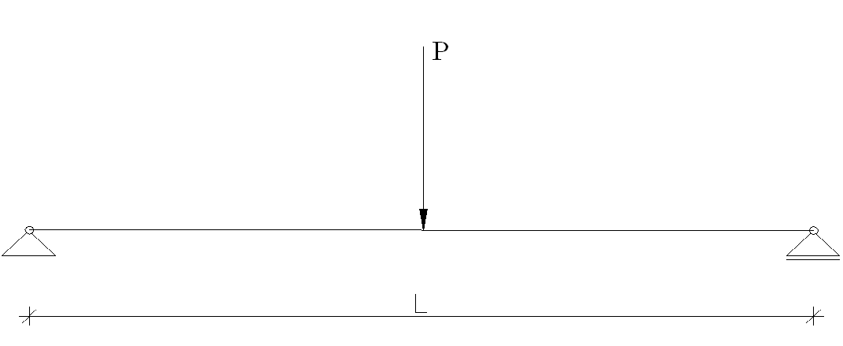
a) Kolikšna je jakost reakcij? (1 točki)
b) Narišite skico diagrama prečnih sil in upogibnih momentov! (4 točke)
c) Razložite in izpeljite enačbo za največji upogibni moment! (2 točki)

REŠITEV

a) Velikost obeh vertikalnih reakcij je P/2 (1 točka), horizontalna reakcija v nepomični podpori je 0. (1 točka)

b) Skica diagrama prečnih sil in upogibnih momentov

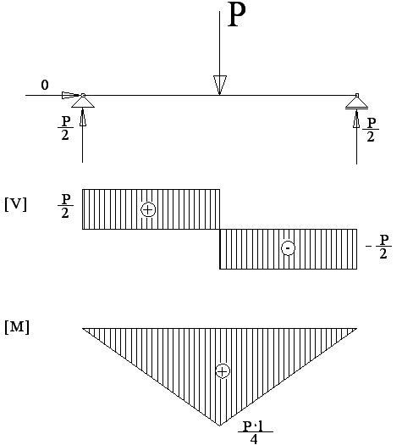

Kandidat dobi za narisano skico 1 točko, za vsakega od dveh diagramov 1 točko, za pravilne napisane vrednosti notranjih sil (momentov) pri diagramih pa 1 točko.

c) Izpeljava enačbe za največji upogibni moment

Mesto maksimalnega momenta je na sredini, ker tam prečna sila menja predznak.
Ker je reakcija v podpori P/2 in ročica do sredine nosilca l/2, je enačba za izpeljavo največjega upogibnega momenta na prostoležečem nosilcu: (1 točka)

P/2 . l/2 = P.l/4 (1 točka)

5.1.2 Druga izpitna pola

V drugi izpitni poli so računske, grafične in problemsko zasnovane naloge. Pri reševanju druge izpitne pole je dovoljena uporaba kalkulatorja, geometrijskega orodja in Gradbeniškega priročnika.

Primeri strukturiranih nalog

1. naloga
Narišite delni prečni prerez podkletene stanovanjske hiše in prikažite prerez čez talno in stropno konstrukcijo. Skico rišite estetsko in jo ustrezno opremite (opis, šrafura, kote, dimenzije). (10 točk)
- izbira temelja podkletenega objekta (2 točki)
- izvedba hidroizolacije (2 točki)
- prerez čez talno konstrukcijo (3 točke)
- prerez čez stropno konstrukcijo (3 točke)

REŠITEV
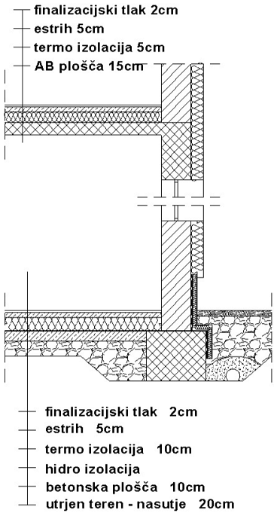

Kandidat dobi za izbiro temelja podkletenega objekta 2 točki, za izvedbo hidroizolacije 2 točki, za prerez čez talno konstrukcijo 3 točke (1 točka izris +1 točka šrafure + 1 točka opis) in za prerez čez stropno konstrukcijo 3 točke (1 točka izris +1 točka šrafure + 1 točka opis).

2. naloga
Iz vodohrana, ki je na nadmorski višini 420 m, se z razdelilnim cevovodom oskrbuje naselje na n.v. 310 m. Cevovod iz nodularne litine notranjega premera 250 mm (K = 0,002409) je
dolžine 8,5 km, hitrost vode v cevi je 1,1 m/s. Za lokalno izgubo tlaka se upošteva 8 % pribitek. Upoštevajte, da je maksimalni dovoljeni tlak v sistemu 7 barov.
- Izračunajte pretok, tlačno in energijsko izgubo, ki nastane od vodohrana do naselja.
(4 točke)
- Ugotovite maksimalni in minimalni vodni tlak v cevovodu na višinski koti naselja ter se opredelite do morebitne potrebnosti razbremenilnika zaradi previsokega vodnega tlaka v sistemu. (2 točki)
- V primeru potrebnosti razbremenilnika (razbremenilnik s prosto gladino), ga locirajte na potrebno nadmorsko višino glede na predpisan maksimalni tlak v sistemu in odločitev obrazložite. (2 točki)
- Skicirajte vzdolžni profil razdelilnega cevovoda in vrišite hidrostatično ter tlačno črto za primer rešitve naloge b (izhodišče hidrostatične in tlačne črte naj bo vodohran). V skico vrišite tudi razbremenilnik. (2 točki)
REŠITEV:
- $$Q=v⋅A=1,1⋅\frac{π⋅0,{\text{25}}^{2}}{4}=0,\text{054}\frac{m^{3}}{s}=\text{54},\text{00}\frac{l}{s}$$
$$ΔH=L_{\text{skup}}⋅K⋅Q^{2}=8,5⋅1,\text{08}⋅0,\text{002409}⋅{\text{54}}^{2}=\text{64},\text{49}m$$
$ΔE=\frac{\text{ΔΗ}}{\text{10}}=\frac{\text{64},\text{49}}{\text{10}}=6,\text{45}\text{bar}$ (4 točke)
Vsak pravilen izračun je ovrednoten z 1 točko (skupaj 3 točke), pravilna raba enot je vredna 1 točko.
b) $E_{\text{max}}=\frac{H_{\text{geod}}}{\text{10}}=\frac{\text{420}−\text{310}}{\text{10}}=\text{11}\text{bar}→E_{\text{max}}>7\text{bar}→$ v sistem je potrebno
vgraditi razbremenilnik
$E_{\text{min}}=E_{\text{maks}}−ΔE=\text{11}−6,\text{45}=4,\text{55}\text{bar}$ (2 točki)
Vsak pravilen izračun je vreden 1 točko.
c) Razbremenilnik s prosto gladino se locira na nadmorsko višino 380 m. S tem se v sistemu vzpostavi nova hidrostatična višina nad naseljem, 70 m, kar pomeni E_{maks} = 7 barov. (2 točki)
d) Skica:
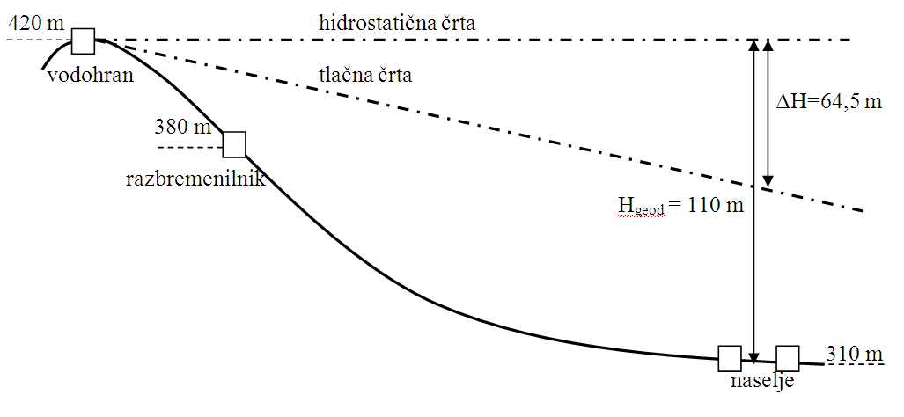
(2 točki)

3. naloga
Ravninska palična konstrukcija je obtežena z vodoravno silo F = 80 kN, kot kaže skica. Natezno obremenjene palice so izdelane iz ploščatega jekla dimenzij 10 x 60 mm, tlačno obremenjene palice pa iz jeklenih okroglih cevi, kot kaže skica. Uporabljeno jeklo je kvalitete S 235, elastični modul jekla je E = 210 000 MPa, temperaturni razteznostni koeficient
α_{t} = 0,000012 K⁻¹. (10 točk)

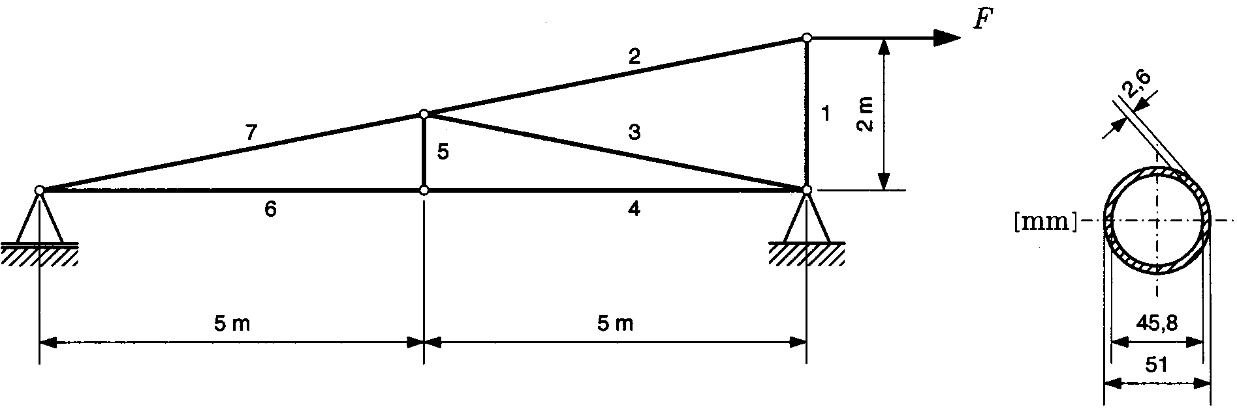

- Izračunajte osno silo v palici 1 in dokažite, da dovoljena tlačna napetost jekla ni prekoračena. Pri računu upoštevajte, da je palica uklonsko zavarovana. (4 točke)
- Izračunajte osno silo v palici 2 in dokažite, da dovoljena natezna napetost jekla ni prekoračena. (3 točke)
- Izračunajte raztezek palice 2. (3 točke)

REŠITEV:
- Izračunajte osno silo v palici 1 in dokažite, da dovoljena tlačna napetost jekla ni prekoračena. Pri računu upoštevajte, da je palica uklonsko zavarovana. (4 točke)

Skica izrezanega vozlišča z vrisanimi silami.
$\text{tan}α=\frac{h}{l}$$=\frac{2m}{\text{10}m}$$=$$0,2$$→α=\text{arctan}0,2=\text{11},3°$
$N_{1}=F⋅\text{tan}α=\text{80}\text{kN}⋅\text{tan}\text{11},3\text{°=}\text{80}\text{kN}⋅0,2=$16 kN (tlak) (1 točka)
$$σ=\frac{F}{A}≤σ_{\text{dop}}$$
$σ_{\text{dop}}=\text{160}\text{MPa}$ (1 točka)
$A_{1}=\frac{π⋅D^{2}}{4}−\frac{π⋅d^{2}}{4}=\frac{π⋅{\text{51}}^{2}}{4}−\frac{π⋅\text{45},8^{2}}{4}=\text{395},3$mm² (1 točka)
$$σ_{1\text{dej}}=\frac{N_{1}}{A_{1}}=\frac{\text{16}\text{ kN}}{3,\text{953}{\text{ cm}}^{2}}=4,\text{047}{\text{ kN/cm}}^{2}=\text{40},\text{47}\text{ MPa}$$
$σ_{1\text{dej}}=4,\text{047}{\text{ kN/cm}}^{2}=\text{40},\text{47}\text{ MPa}≤σ_{\text{dop}}=\text{160}\text{ MPa}$ (1 točka)

- Izračunajte osno silo v palici 2 in dokažite, da dovoljena natezna napetost jekla ni prekoračena. (3 točke)

$N_{2}=\frac{F}{\text{cos}α}=\frac{\text{80}\text{kN}}{\text{cos} \text{11},\text{309932}°}=$ 81,584 kN (nateg) (1 točka)
$$σ=\frac{F}{A}≤σ_{\text{dop}}$$
$A_{2}=\text{10}\text{ mm}⋅\text{60}\text{ mm}=\text{600}{\text{ mm}}^{2}$ (1 točka)
$$σ_{\text{dop}}=\text{160}\text{MPa}$$
$$σ_{1\text{dej}}=\frac{N_{2}}{A_{2}}=\frac{\text{81},\text{584}\text{ kN}}{6{\text{ cm}}^{2}}=\text{13},\text{597}{\text{ kN/cm}}^{2}=\text{135},\text{97}\text{ MPa}$$
$σ_{1\text{dej}}=4,\text{047}{\text{ kN/cm}}^{2}=\text{40},\text{47}\text{ MPa}≤σ_{\text{dop}}=\text{160}\text{ MPa}$ (1 točka)
- Izračunajte raztezek palice 2. (3 točke)

$$Δl=\frac{l⋅F}{E⋅A}=\left(\frac{l⋅σ}{E}\right)$$
$l_{2}=\frac{5\text{ m}}{\text{cos}α}=\frac{5\text{ m}}{\text{cos}\text{11},\text{30993}°}=5,\text{099}\text{ m}=5,1\text{ m}$ (1 točka)
${Δl}_{2}=\frac{l_{2}⋅F_{2}}{E⋅A_{2}}=\frac{\text{509},9\text{ cm}⋅\text{81},\text{584}\text{ kN}}{\text{21000}{\text{ kN/cm}}^{2}⋅6{\text{ cm}}^{2}}=0,\text{33}\text{ cm}$ (2 točki)

5.2 Ustni izpit

Na vsakem izpitnem listku so tri vprašanja. Eno je ovrednoteno s 16 točkami, dve pa s 17 točkami.
Primer izpitnega listka:

1. Pojasnite pojem toplotnega mostu in preprečevanje le-tega.
  - kaj je toplotni most (5 točk)
  - zakaj se pojavi (6 točk)
  - kako preprečimo toplotne mostove (6 točk)
2. Razložite, zakaj v kanalskem omrežju nameščamo revizijske jaške. Pojasnite tudi kdaj, kje in na koliko metrov jih nameščamo.
  - razlaga pomena revizijskih jaškov (2 točki)
  - pojasnitev mest postavljanja revizijskih jaškov (10 točk)
  - utemeljitev različnih možnosti izvedb revizijskih jaškov (5 točk)
3. Kaj so sile s skupnim prijemališčem? V ravnini izberite dve sili s skupnim prijemališčem, ki ne ležita na isti smernici, in analitično določite rezultanto (jakost in naklonski kot).
  - razlaga sistema sil s skupnim prijemališčem (8 točk)
  - analitično določanje rezultante sil s skupnim prijemališčem (8 točk)

REŠITEV
1. Pojasnite pojem toplotnega mostu in preprečevanje le-tega:
  - Kaj je toplotni most?
Toplotni most imenujemo površino, linijo ali točko s povečanim toplotnim tokom. Na teh mestih zaradi zmanjšanega toplotnega upora pride do povečanih toplotnih izgub. Ker se površina ogrevanih prostorov na tem mestu hitreje ohlaja, pride do večjih razlik med temperaturo površine in temperaturo zraka. (5 točk)

  - Kakšne so posledice?
Posledice toplotnih mostov so poleg povečane porabe toplotne energije tudi še moteno toplotno ugodje in higienske razmere bivanja ter seveda poškodbe objekta, ki se pojavijo po določenem času. (6točk)

  - kako preprečimo toplotne mostove?
Za preprečitev toplotnega mostu je potrebno z namestitvijo toplotne zaščite prekiniti neposreden stik zunanjega hladnega dela zidu in zidu, ki meji na ogrevan prostor. Na zunanji del stene, pod fasadnim slojem vgradimo toplotno izolacijo, ki na tem mestu močno zavre toplotni tok in s tem prepreči pojav toplotnega mostu. (6 točk)

2. Razložite, zakaj v kanalskem omrežju nameščamo revizijske jaške. Pojasnite tudi kdaj, kje in na koliko metrov jih nameščamo.
  - razlaga pomena revizijskih jaškov
Revizijski jašek je jašek na notranji (hišni) ali javni kanalizaciji za opravljanje nadzora, čiščenja in izvajanje vzdrževalnih del na kanalizacijskem omrežju. (2 točki)
  - pojasnitev mest postavljanja revizijskih jaškov
Revizijski jaški se gradijo na mestih, kjer se menjajo smer, naklon ali prečni profil kanala, in na mestih združitve dveh ali več kanalskih cevi.
Maksimalne razdalje med revizijskimi jaški so:
za kanale | do vključno DN 800 mm | 50 - 100 m
za kanale | > DN 800 mm | 100 - 150 m
(Opomba: Navedene razdalje so različne glede na občinske predpise.)
Revizijski jaški morajo biti dostopni za potrebe kontrole, čiščenja in vzdrževanja s stroji.
Revizijski jaški morajo biti izdelani v skladu z ustreznimi standardi:
- minimalni notranji premer jaška je od 0,8 m do 1,2 m (odvisno od globine jaška),
- vstopni del je običajno premera od 0,6m do 0,8 m,
- pokrov jaška je litoželezen ustrezne nosilnosti, glede na predvidene obremenitve,
- zelo pomembna je ustrezna ureditev dna jaška (ureditev mulde, ustreznost kotov priklopov kanalskih cevi glede na iztočni kanal,
- max. višinska razlika med vstopnimi kanali in iztočnim kanalom je 0,5 m (če je večja, se izdela kaskadni jašek),
- obvezna je trajna vodotesnost jaška (10 točk)
  - utemeljitev različnih možnosti izvedb revizijskih jaškov
Različne možnosti izvedbe revizijskih jaškov so pogojene predvsem z:
- različnimi materiali kanalskih cevi in jaškov (beton oz. armirani beton, polietilen - PE, poliester),
- lokalnimi pogoji in zahtevami (razvejanost kanalskih vodov, stopnja prometne ali statične obremenitve, razgibanost terena),
- vrsto kanalizacijskega sistema (mešan ali ločen kanalizacijski sistem) (5 točk)

3. Kaj so sile s skupnim prijemališčem? V ravnini izberite dve sili s skupnim prijemališčem, ki ne ležita na isti smernici in analitično določite rezultanto (jakost in naklonski kot).
  - razlaga sistema sil s skupnim prijemališčem
Kandidat prostoročno nariše (skicira) vsaj dve sili, ki se sekata v eni točki,
med seboj tvorita kot, ki je večji od nič. V točko postavi kartezijev ravninski
koordinatni sistem. Izhodišče sistema postavi v presečišče sil. Absciso označi
z x, ordinato pa z y. Nariše naklonske kote sil, ki jih oklepajo z x osjo.
Na skici označi komponente sil, nariše rezultanto in označi naklonski kot
rezultante, ki jo oklepa z x osjo. (8 točk)
  - analitično določanje rezultante sil s skupnim prijemališčem
enačbi za razstavljanje sile na dve komponenti: F_{xi} = F . cos α_{i} in F_{yi} = F . sin α_{i}
enačbi za seštevanje komponent za obe smeri: R_{x} = ∑ F_{xi} in R_{y} = ∑ F_{yi}
račun jakosti sile iz obeh komponent (pitagorov izrek): R = √R_{x}² + R_{y}²
račun naklonskega kota α_{R} = arctan (R_{y}/R_{x}) (8 točk)

Odgovor je vrednoten z maksimalnim številom točk, kadar so navedeni vsi pričakovani odgovori jasno in nedvoumno, brez dodatnih podvprašanj.

- PRILAGODITVE ZA KANDIDATE S POSEBNIMI POTREBAMI

Prilagoditve za kandidate s posebnimi potrebami so navedene v Maturitetnem izpitnem katalogu.

